**ĐẠI HỌC QUỐC GIA THÀNH PHỐ HỒ CHÍ MINH**

**TRƯỜNG ĐẠI HỌC CÔNG NGHỆ THÔNG TIN**

**KHOA KHOA HỌC VÀ KỸ THUẬT THÔNG TIN**

---------

**BÁO CÁO ĐỒ ÁN THỰC HÀNH**

**QUẢN LÝ THÔNG TIN**

**QUẢN LÝ HÓA ĐƠN ĐIỆN NƯỚC Ở KÍ TÚC XÁ ĐHQG THÀNH PHỐ HỒ CHÍ MINH**

**Sinh viên thực hiện:**

Trần Mạnh Phúc - 22521142

Nguyễn Bá Phước - 22521155

Huỳnh Minh Phước - 22521152

Thành phố Hồ Chí Minh, tháng 6 năm 2024

**MỤC LỤC**

**CHƯƠNG 1: GIỚI THIỆU**

*I. Giới thiệu bài toán*

1. Mô tả bài toán

2. Quy trình trong thực tế

*II. Mục tiêu và đối tượng sử dụng*

1. Mục tiêu

2. Đối tượng sử dụng

**CHƯƠNG 2: NỘI DUNG ĐỀ TÀI**

*I. Phân tích bài toán*

1. Các chức năng của hệ thống

2. Các thực thể cần quản lý và ràng buộc liên quan

3. Mối quan hệ giữa các thực thể

4. Sơ đồ ERD

*II. Thiết kế cơ sở dữ liệu*

1. Chuyển từ ERD sang mô hình dữ liệu quan hệ

2. Cài đặt lược đồ quan hệ bằng SQL Server

*III. Cài đặt cơ sở dữ liệu*

1. Lập trình xử lý thông tin

1.1.Tạo Users

1.1.Tạo Users

1.2. Tạo cấu trúc dữ liệu

1.3. Select statements

1.4. Trigger

1.5. Stored Procedure

1.6. Function

1.7.Cursor

*2.An toàn thông tin*

2.1.Phân quyền

2.2.View

2.3. Builder

2.4. Data Export và Data Import/Restore

**CHƯƠNG 3: KẾT LUẬN VÀ HƯỚNG PHÁT TRIỂN**

*I. Kết luận*

*II. Hướng phát triển*

**TÀI LIỆU THAM KHẢO**

# Lời cảm ơn

Nhóm chúng em xin gửi lời cảm ơn chân thành và sâu sắc đến hai thầy vì sự hướng

dẫn, hỗ trợ và động viên tận tình trong suốt quá trình thực hiện đồ án. Sự chỉ bảo tận

tâm của thầy Nguyễn Gia Tuấn Anh và thầy Trần Quốc Khánh đã giúp nhóm em nắm

vững những kiến thức chuyên môn và phát triển tư duy sáng tạo trong việc giải quyết

các vấn đề kỹ thuật. Các thầy không chỉ giúp em hiểu rõ hơn về các khái niệm phức

tạp mà còn khuyến khích nhóm em tìm tòi, nghiên cứu sâu hơn để có thể áp dụng hiệu

quả vào thực tiễn.

Bên cạnh đó, sự động viên và hỗ trợ kịp thời của các thầy đã tiếp thêm động lực cho

nhóm em, giúp nhóm em vượt qua những khó khăn và hoàn thành đồ án một cách tốt

nhất. Các thầy luôn sẵn sàng lắng nghe và giải đáp mọi thắc mắc của nhóm em, đồng

thời cung cấp những gợi ý quý báu giúp nhóm em nhìn nhận vấn đề một cách toàn

diện hơn. Những buổi thảo luận với các thầy không chỉ giúp nhóm em giải quyết các

vướng mắc trong đồ án mà còn mở ra cho nhóm em nhiều hướng đi mới trong nghiên

cứu và học tập.

Một lần nữa, nhóm em xin chân thành cảm ơn thầy Nguyễn Gia Tuấn Anh và thầy

Trần Quốc Khánh. Kính chúc hai thầy luôn mạnh khỏe, hạnh phúc và tiếp tục thành

công trong sự nghiệp giáo dục, tiếp tục là nguồn cảm hứng và điểm tựa vững chắc cho

các thế hệ học trò sau này.

TP. Hồ Chí Minh, tháng 06 năm 2024

Nhóm thực hiện

# 

# 

# 

# Nhận xét và phản hồi của giảng viên

…………………………………………………………………………………………………………………………………………………………………………………………………………………………………………………………………………………………………………………………………………………………………………………………………………………………………………………………………………………………………………………………………………………………………………………………………………………………………………………………………………………………………………………………………………………………………………………………………………………………………………………………………………………………………………………………………………………………………………………………………………………………………………………………………………………………………………………………………………………………………………………………………………………………………………………………………………………………………………………………………………………………………………………………………………………………………………………………………………………………………………………………………………………………………………………………………………………………………………………………………………………………………………………………………………………………………………………………………………………………………………………………………………………………………………………………………………………………………………………………………………………………………………………………………………………………………………………………………………………………………………………………………………………………………………………………………………………………………………………………………………………………

# 

# 

# Bảng phân công, đánh giá công việc

| STT | Tên | Công việc | Đánh giá |
| --- | --- | --- | --- |
| 1 | Trần Mạnh Phúc  (22521142) | * Lên ý tưởng, đặt vấn đề, * Xây dựng mô hình quan hệ * Viết báo cáo, làm slide * Tạo table, backup * Check and foreign keys * Builder. | Hoàn thành |
| 2 | Nguyễn Bá Phước  (22521155) | * Vẽ ERD * Insert data * Select statement * Function * Import and export. | Hoàn thành |
| 3 | Huỳnh Minh Phước  (22521152) | * Login * User and role * Stored produce * Trigger * Tunction. | Hoàn thành |

# CHƯƠNG 1: GIỚI THIỆU

## I. Giới thiệu bài toán

### 1. Mô tả bài toán

Ngày nay, chuyển đổi số không chỉ là một xu hướng mà còn là một yêu cầu cấp bách của thời đại, đặc biệt trong bối cảnh của cuộc Cách mạng công nghiệp 4.0. Công nghệ tiên tiến đang từng bước được tích hợp vào mọi lĩnh vực của đời sống, đem lại sự thuận tiện, tăng cường hiệu quả và tạo ra nhiều cơ hội mới.

Tại Ký túc xá Đại học Quốc gia Thành phố Hồ Chí Minh, nơi quy tụ của hàng ngàn sinh viên đến từ khắp các miền của đất nước, việc ứng dụng công nghệ trong công tác quản lý đã được thực hiện một cách bài bản và chuyên nghiệp. Một điểm nổi bật trong sự chuyển đổi số tại đây chính là việc quản lý hóa đơn điện nước.

Hệ thống quản lý hóa đơn điện nước số hóa đem lại khả năng truy xuất và giám sát dữ liệu tức thì, cung cấp cho người quản lý ký túc xá công cụ mạnh mẽ để theo dõi chi tiết việc tiêu thụ năng lượng của từng phòng, từng tầng, thậm chí của toàn bộ khu ký túc xá. Với công cụ này, các chương trình tiết kiệm năng lượng có thể được thiết kế mục tiêu hơn, gắn liền với các sáng kiến cụ thể như cuộc thi tiết kiệm điện, thúc đẩy môi trường sống xanh và bền vững.

Sinh viên, với vai trò là người dùng cuối, cũng được trang bị quyền năng kiểm soát việc tiêu thụ năng lượng của mình thông qua các ứng dụng di động hoặc web. Họ có thể xem hóa đơn, theo dõi lịch sử tiêu thụ, và cả việc thanh toán hóa đơn cũng được đơn giản hóa nhờ các giao dịch trực tuyến. Những cải tiến này không chỉ giảm thời gian và công sức cần thiết cho các giao dịch hành chính mà còn giúp sinh viên rèn luyện ý thức tự quản và trách nhiệm với cộng đồng.

Nhìn chung, việc chuyển đổi số trong quản lý ký túc xá tại Đại học Quốc gia Thành phố Hồ Chí Minh đã tạo ra một mô hình quản lý thông minh, tiêu biểu cho sự phát triển của nền giáo dục hiện đại, nơi công nghệ và con người cùng nhau làm việc để xây dựng một cộng đồng sinh viên hiệu quả và bền vững hơn.

### 2. Quy trình

#### 2.1 Quy trình thực tế tại KTX DHQG TPHCM:

Lưu đồ:

#### 2.2 Quy trình mô hình quản lý cơ sở dữ liệu đang xây dựng:

## II. Mục tiêu và đối tượng sử dụng

### Mục tiêu

Mục tiêu của bài toán là xây dựng được một CSDL dùng để quản lý việc thanh toán hóa đơn điện nước của từng phòng ở của Ký túc xá Đại học Quốc gia Thành phố Hồ Chí Minh nhằm tạo nên sự tiện lời cho người dung và quản lý. Giúp hạn chế các hóa đơn truyền thống, tránh thất lạc và bảo vệ môi trường. Đồng thời giúp đơn giản hóa thủ tục tạp sự tiện lợi cho sinh viên và chủ tòa nhờ việc áp dụng công nghệ vào quản lý.

### Đối tượng sử dụng

Bài toán xây dựng nhằm phục vụ cho sinh viên và nhân viên hiện đang sống, học tập và làm việc tại Ký túc xá Đại học Quốc gia Thành phố Hồ Chí Minh.

# CHƯƠNG 2: NỘI DUNG ĐỀ TÀI

## I. Phân tích bài toán

### 1. Các chức năng của hệ thống

#### 1.1 Đăng nhập

Cho phép người dùng đăng nhập tài khoản đã được cấp sẵn, sau đó tùy theo mục đích sử dụng của đối tượng sử dụng mà người dùng có thể thanh toán hay quản lý. Sau khi đăng nhập thành công, người dùng có thể xem thông tin hóa đơn của phòng ở và trạng thái thanh toán

#### 1.2 Thông tin hóa đơn

Quản lý sẽ nhập dữ liệu điện nước trên hóa đơn online của mỗi phòng ở. Sinh viên sẽ đăng nhập để xem chỉ số tổng hợp điện nước ở hóa đơn vào cuối tháng. Hóa đơn sẽ ghi rõ chỉ số tiêu thụ,

#### 1.3 Thanh toán

Sau khi xuất hiện hóa đơn, sinh viên có thời hạn 5 ngày để thanh toán hóa đơn

#### 1.4 Quản lý hóa đơn

cho biết trạng thái thanh toán và trạng thái nợ, từ đó nhắc nhở sinh viên đóng tiền đúng hạn.

#### 1.5 Quản lý phòng ở

Quản lý có thể xem trạng thái hiện phòng ở, thông tin chi tiết của từng sinh viên.

### 2. Các thực thể cần quản lý và ràng buộc liên quan

***2.1 Thực thể “TAIKHOAN”***

Lưu trữ thông tin tài khoản của người dùng.

Các thuộc tính: tên đăng nhập, mật khẩu và loại tài khoản.

Loại tài khoản chỉ có thể là “tài khoản sinh viên” được dùng để thực hiện các công việc liên quan đến yêu cầu từ KTX và “tài khoản quản lý” dùng để thực hiện các công việc liên quan đến công tác quản lý và các công việc liên quan nhằm hướng dẫn và tạo cho sinh viên một môi trường sống tốt nhất.

Tên đăng nhập không được trùng lặp, loại tài khoản chỉ có thể là “sinh viên” hoặc “quản lý”.

***2.2 Thực thể “SINHVIEN”***

Lưu trữ các thông tin của thông tin từ thông tin cá nhân cho đến thông tin lưu trú.

Các thuộc tính: Mã sinh viên, tên sinh viên, email cá nhân, giới tính, và số điện thoại.

***2.3 Thực thể “PHONG”***

Quản lý các thông tin của phòng ở.

Các thuộc tính gồm: mã phòng ở, tầng, số sinh viên, loại phòng, tình trạng, lượng điện, lượng nước.

***2.4 Thực thể “PHONG_TONG”***

Quản lý thông tin tổng chỉ số điện nước.

Các thuộc tính gồm: mã phòng ở, tổng chỉ số điện, tổng chỉ số nước

***2.5 Thực thể “HOADON”***

Gồm các thông tinh về hóa đơn.

Các thuộc tính gồm: mã hóa đơn, tháng, hình thức thanh toán, tổng tiền, chỉ số, tinh trạng, năm.

Tổng tiền gồm: Tổng tiền điện và tổng tiền nước

Chỉ số gồm: Chỉ số điện và chỉ số nước

***2.7 Thực thể “TOANHA”***

Lưu trữ thông tin về tòa nhà

Các thuộc tính bao gồm: Mã tòa nhà, cụm tòa, đơn vị cung cấp dịch vụ.

***2.8 Thực thể “NHACUNGCAP”***

Thông tin về nhà cung cấp điện nước.

Các thuộc tính bao gồm: Mã nhà cung cấp, mã tòa nhà, đơn vị cung cấp dịch vụ.

### 3. Mối quan hệ giữa các thực thể

### 

### 4. Sơ đồ ERD

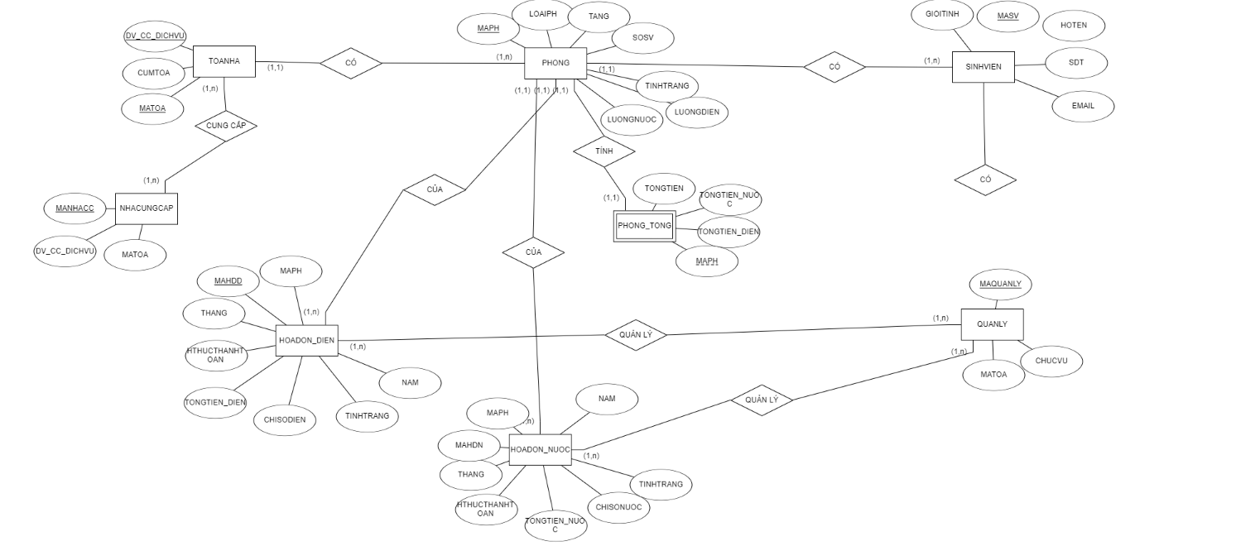

## II. Thiết kế cơ sở dữ liệu

### 1. Chuyển từ ERD sang mô hình dữ liệu quan hệ

**SINHVIEN(MASV,HOTEN,GIOITINH,SDT,EMAIL).**

Tân từ: mỗi sinh viên đều có một MSSV riêng biệt, họ tên, giới tính, SDT, email liên lạc do sinh viên cung cấp.

**PHONG(MAPH, LOAIPH, TANG, SOSV, TINHTRANG, LUONGDIEN, LUONGNUOC)**

Tân từ: Phòng ở các tòa của KTX, 1 phòng có nhiều sinh viên, mỗi sinh viên chỉ ở 1 phòng duy nhất.

**TOANHA(MATOA, CUMTOA, DV_CC_DICHVU)**

Tân từ: Tòa nhà chứa các phòng, 1 tòa nhà có nhiều phòng, mỗi phòng chỉ ở 1 tòa nhà.

**QUANLY(MAQUANLY, CHUCVU, MAPH)**

Tân từ: Quản lý của các tòa KTX, mỗi tòa có 1 quản lý, mỗi quản lý chỉ quản lý 1 tòa.

**HOADON_DIEN(MAHDD, MAPH, THANG, NAM, TINHTRANG, CHISODIEN, TONGTIENDIEN, HTHUCTHANHTOAN)**

Tân từ: Hóa đơn điện của các phòng, mỗi phòng có 1 hoặc nhiều hóa đơn điện, mỗi hóa đơn điện của duy nhất 1 phòng.

**HOADON_NUOC(MAHDN, MAPH, THANG, NAM, TINHTRANG, CHISONUOC, TONGTIENNUOC, HTHUCTHANHTOAN)**

Tân từ: Hóa đơn nước của các phòng, mỗi phòng có 1 hoặc nhiều hóa đơn nước, mỗi hóa đơn nước của duy nhất 1 phòng.

**NHACUNGCAP(MANHACC, DV_CC_DICHVU)**

Tân từ: Nhà cung cấp điện nước đến tòa nhà, mỗi nhà cung cấp có thể cung cấp nhiều tòa, mỗi tòa có thể được cung cấp bởi nhiều nhà cung cấp

| **THỰC THỂ** | **THUỘC TÍNH** | **KIỂU DỮ LIỆU** | **THAM CHIẾU** |
| --- | --- | --- | --- |
| SINHVIEN | MASV | INT | PRIMARY KEY |
| HOTEN | VARCHAR(100) | NULL |
| GIOITINH | VARCHAR(10) | NULL |
| SDT | VARCHAR(15) | NULL |
| EMAIL | VARCHAR(100) | NULL |
| PHONG | MAPH | INT | PRIMARY KEY |
| LOAIPH | VARCHAR(50) | NULL |
| TANG | INT | NULL |
| SOSV | INT | NULL |
| TINHTRANG | VARCHAR(50) | NULL |
| LUONGDIEN | FLOAT | NULL |
| LUONGNUOC | FLOAT | NULL |
| TOANHA | MATOA | INT | PRIMARY KEY |
| CUMTOA | VARCHAR(50) | NULL |
| DV_CC_DICHVU | VARCHAR(100) | NULL |
| QUANLY | MAQUANLY | INT | PRIMARY KEY |
| CHUCVU | VARCHAR(50) | NULL |
| MAPH | INT | FOREIGN KEY(PHONG) |
| NHACUNGCAP | MANHACC | INT | PRIMARY KEY |
| DV_CC_DICHVU | VARCHAR(100) | FOREIGN KEY(TOANHA) |
| HOADON_DIEN | MAHDD | INT | PRIMARY KEY |
| MAPH | INT | FOREIGN KEY(PHONG) |
| THANG | INT | NULL |
| NAM | INT | NULL |
| TINHTRANG | VARCHAR(50) | NULL |
| CHISODIEN | INT | NULL |
| TONGTIENDIEN | FLOAT | NULL |
| HTHUCTHANHTOAN | VARCHAR(50) | NULL |

| HOADON_NUOC | MAHDN | INT | PRIMARY KEY |
| --- | --- | --- | --- |
| MAPH | INT | FOREIGN KEY(PHONG) |
| THANG | INT | NULL |
| NAM | INT | NULL |
| TINHTRANG | VARCHAR(50) | NULL |
| CHISONUOC | INT | NULL |
| TONGTIENNUOC | FLOAT | NULL |
| HTHUCTHANHTOAN | VARCHAR(50) | NULL |

**2. Thu thập dữ liệu:**

* Dữ liệu được thủ công:

Dựa vào dữ liệu thông tin sinh viên, quản lý và phòng ở từ kí túc xá DHQG. Dựa vào đó tạo ra dữ liệu tương tự và cú pháp tương tự, không copy để đảm bảo quyền riêng tư của cá nhân.

Dữ liệu mệnh giá tiền của chỉ số điện và chỉ số nước từ Tổng công ty điện lực miền nam và nhà máy xử lý nước DHQG TPHCM.

Dữ liệu mã số hóa đơn điện nước được cung cấp bởi Công ty điện lực Dĩ An, Công ty điện lực Thành phố Thủ Đức ở trên phần thông tin thanh toán của website KTX DHQG TPHCM.

* Dữ liệu công cộng:

Đây là dữ liệu đặc thù do ban quản lý DHQG TPHCM quản lý nên sẽ không được public trên internet. Do đó một số nguồn tham khảo từ chatbox AI hoặc dữ liệu xin được từ quản lý tòa nhà.

**III. Cài đặt cơ sở dữ liệu**

***1. Lập trình xử lý thông tin***

***1.1. Tạo users:***

Mỗi thành viên với vai trò khác nhau đều có tài khoản truy cập. Tài khoản được tạo sẵn và cấp cho quản lý hay sinh viên. Khi đăng nhập, users sẽ được thấy thông tin ứng với quyền truy cập của thành viên đó

* Đây là tài khoản được tạo của sinh viên: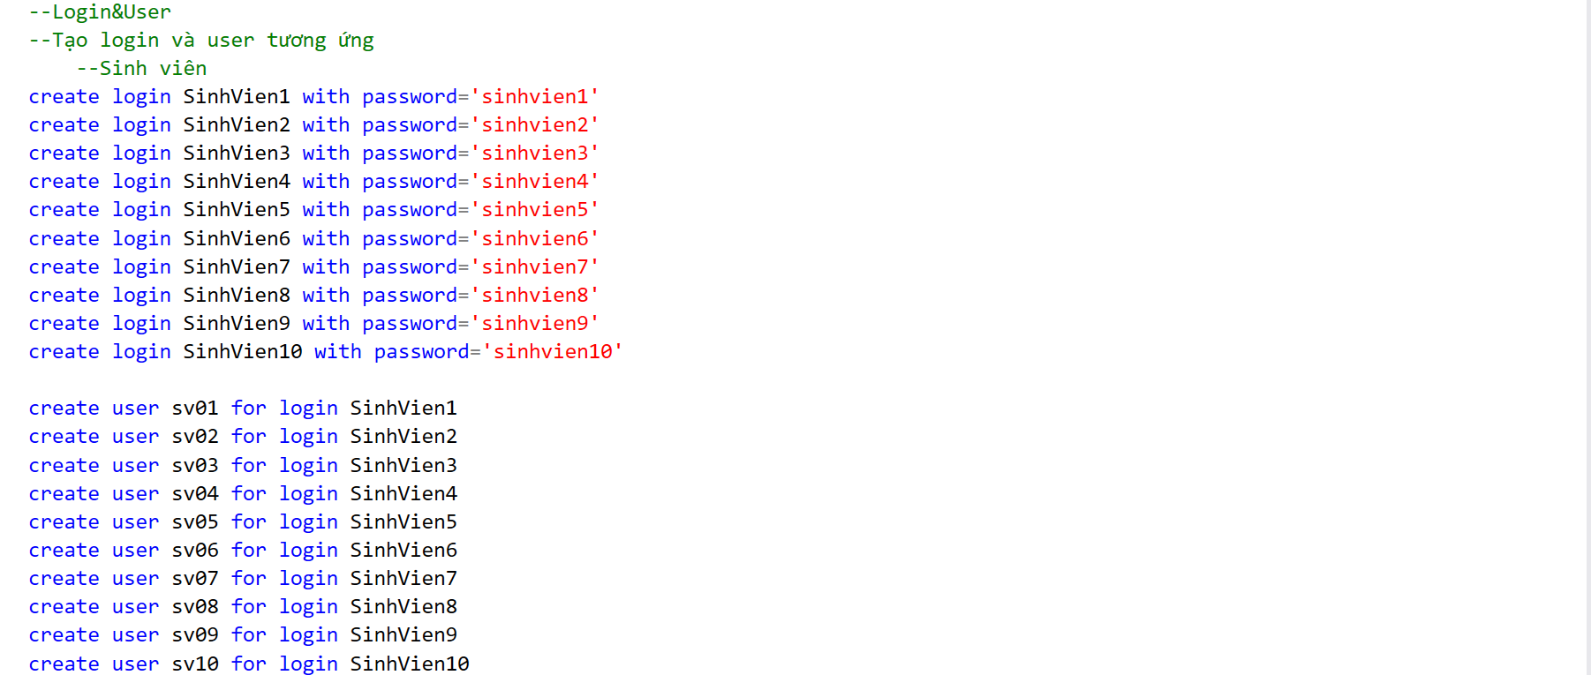
* Đây là tài khoản được tạo cho quản lý:

***1.2. Tạo cấu trúc dữ liệu:***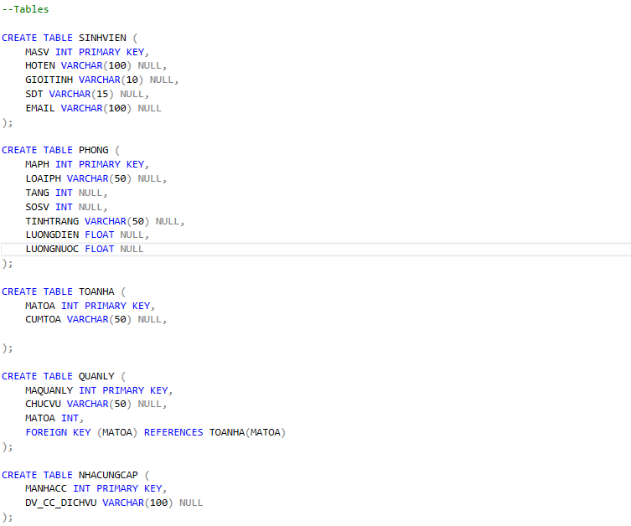

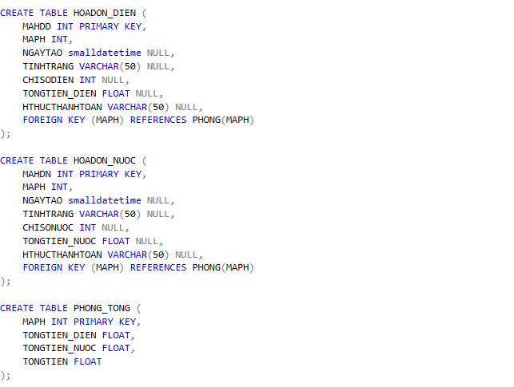

Tạo các ràng buộc dữ liệu:

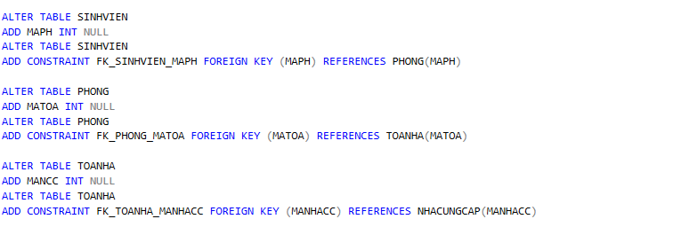

Kết quả tạo được là mô hình logic như dưới đây:

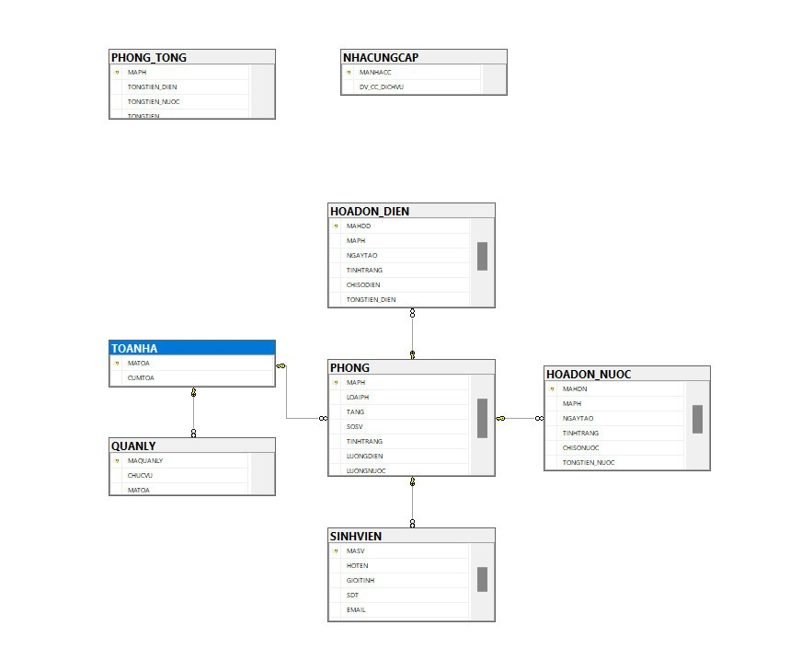

***1.3. Tạo dữ liệu:***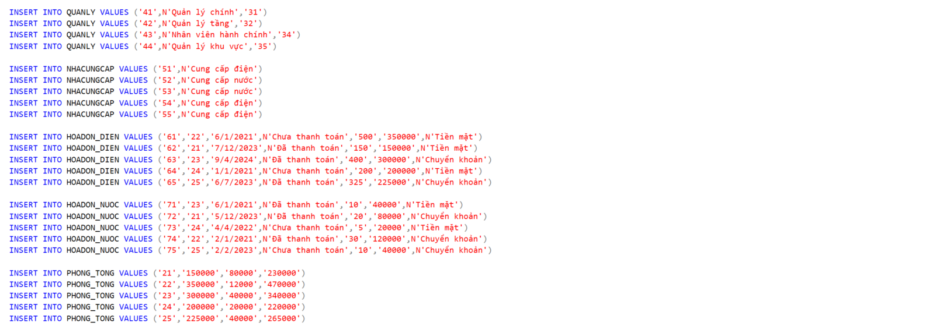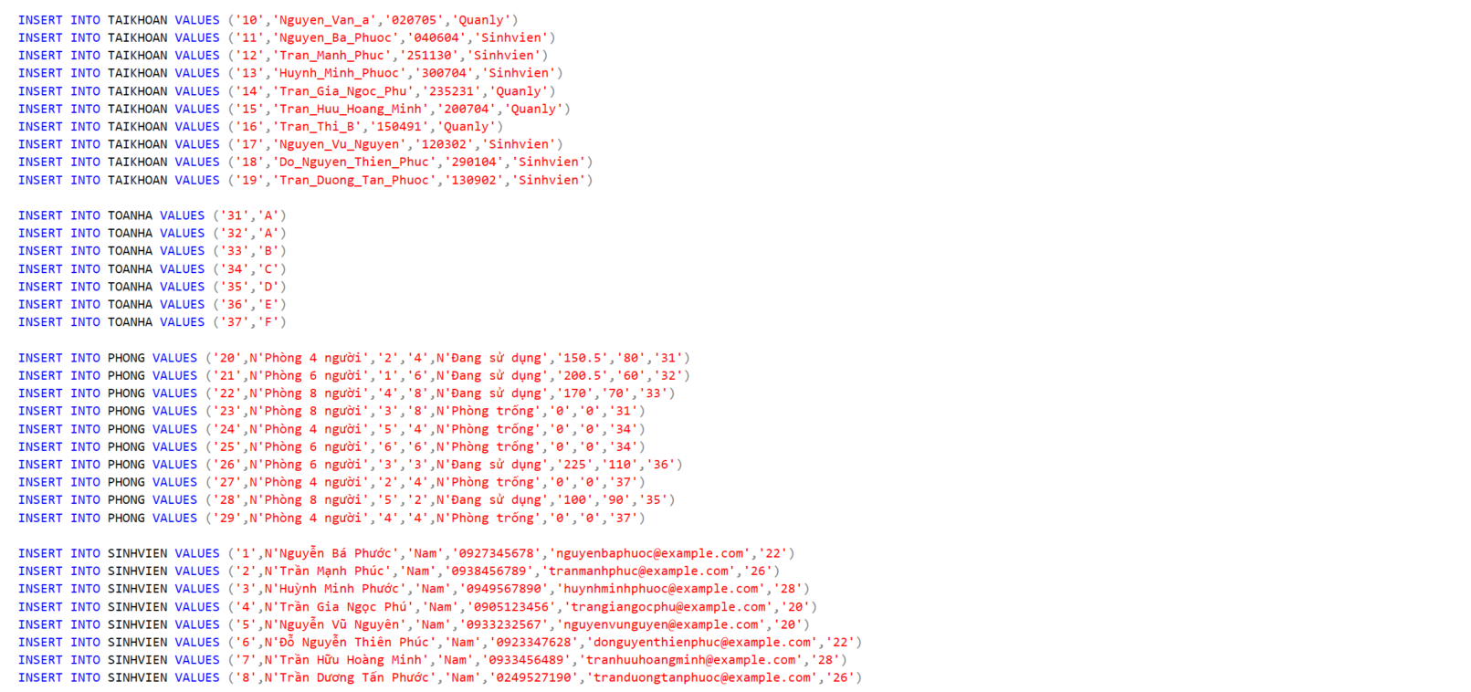

***1.3. Select statements:***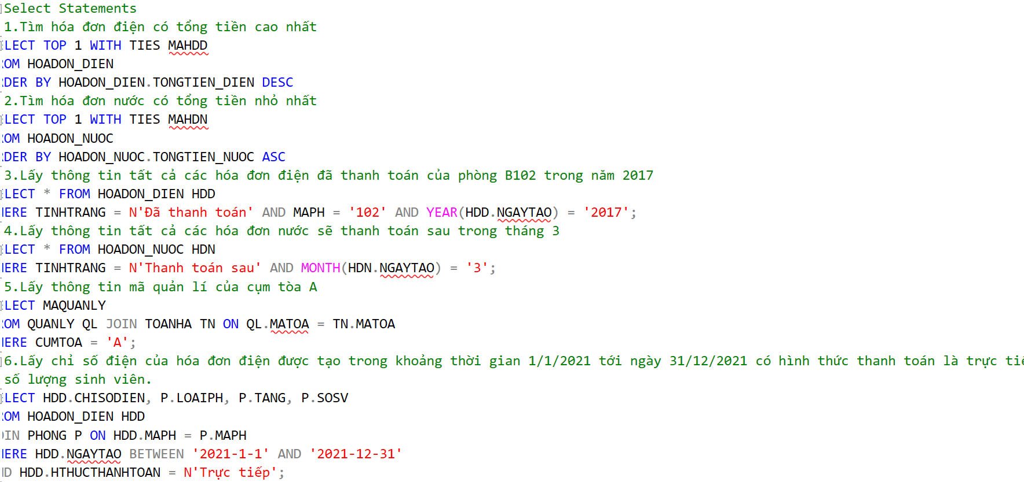

***1.4. Trigger***

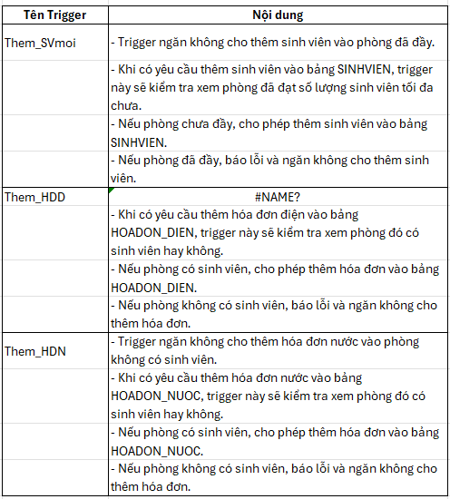

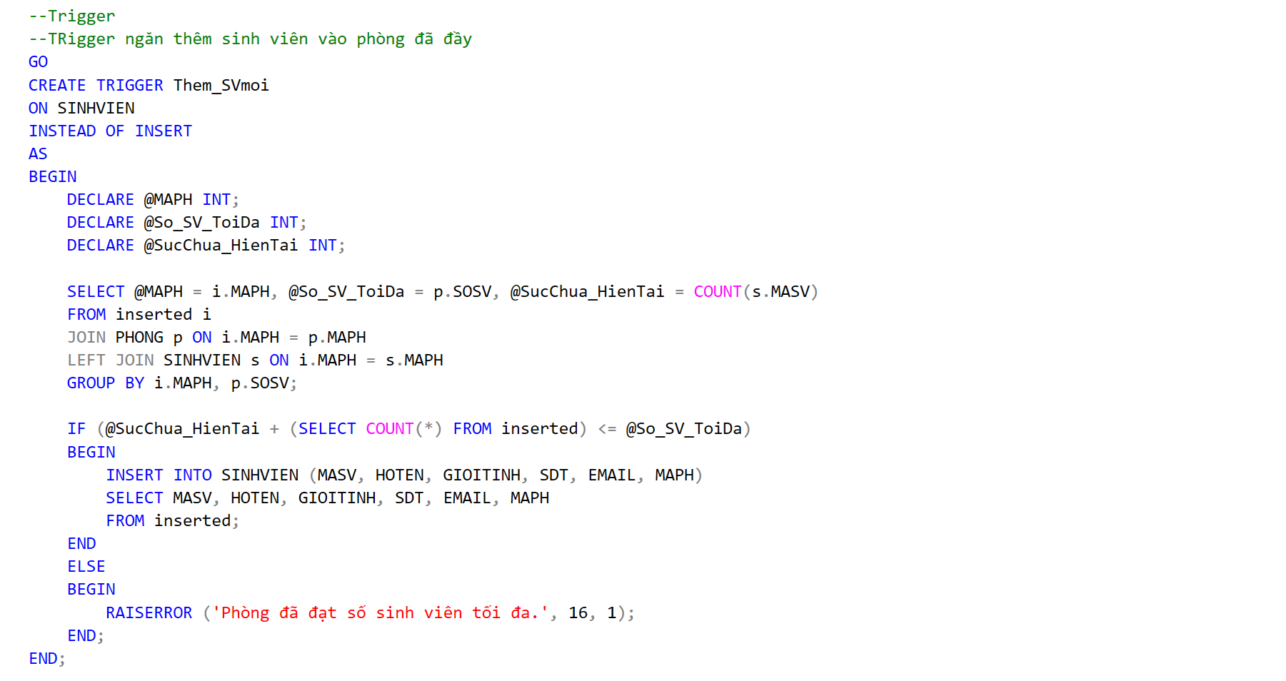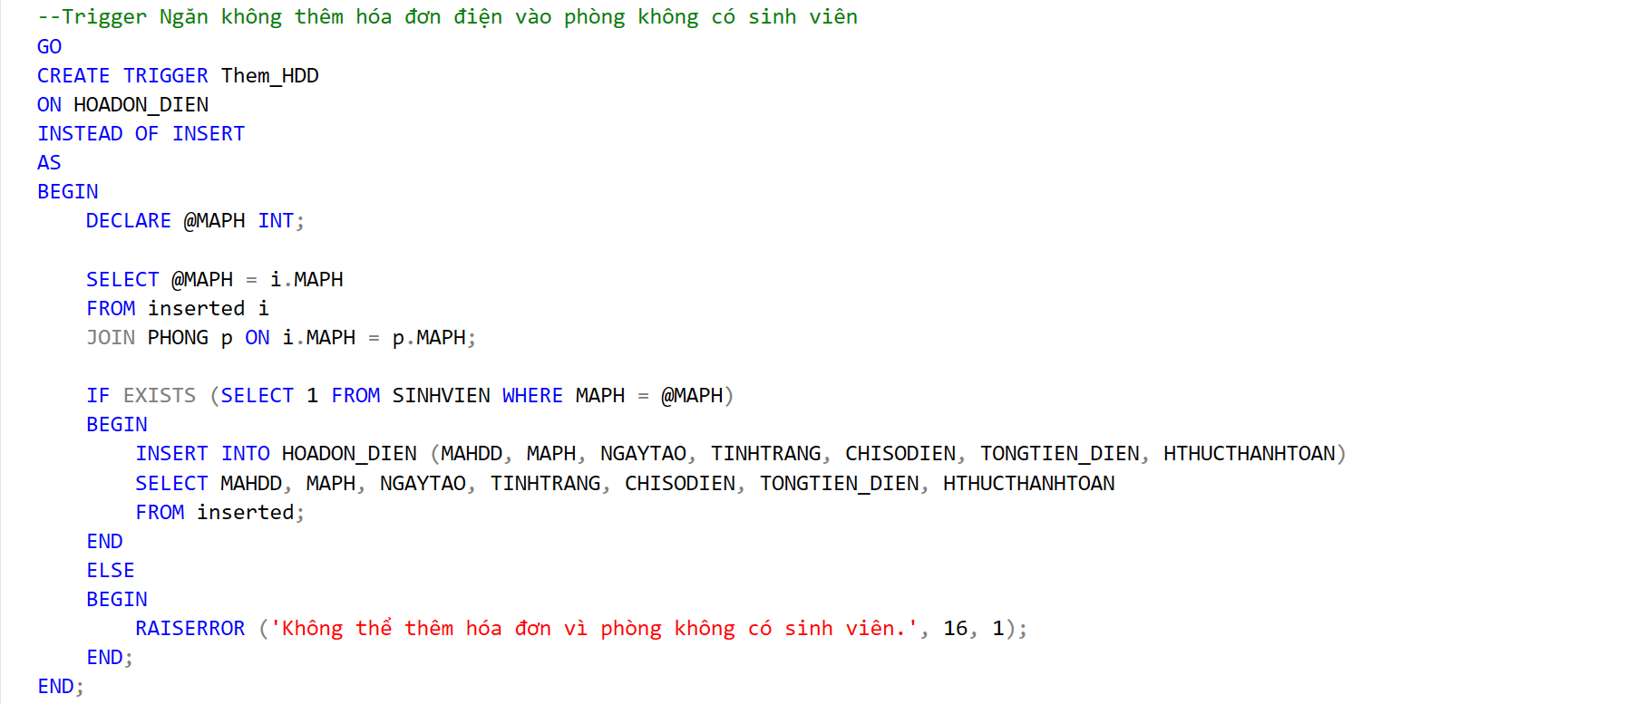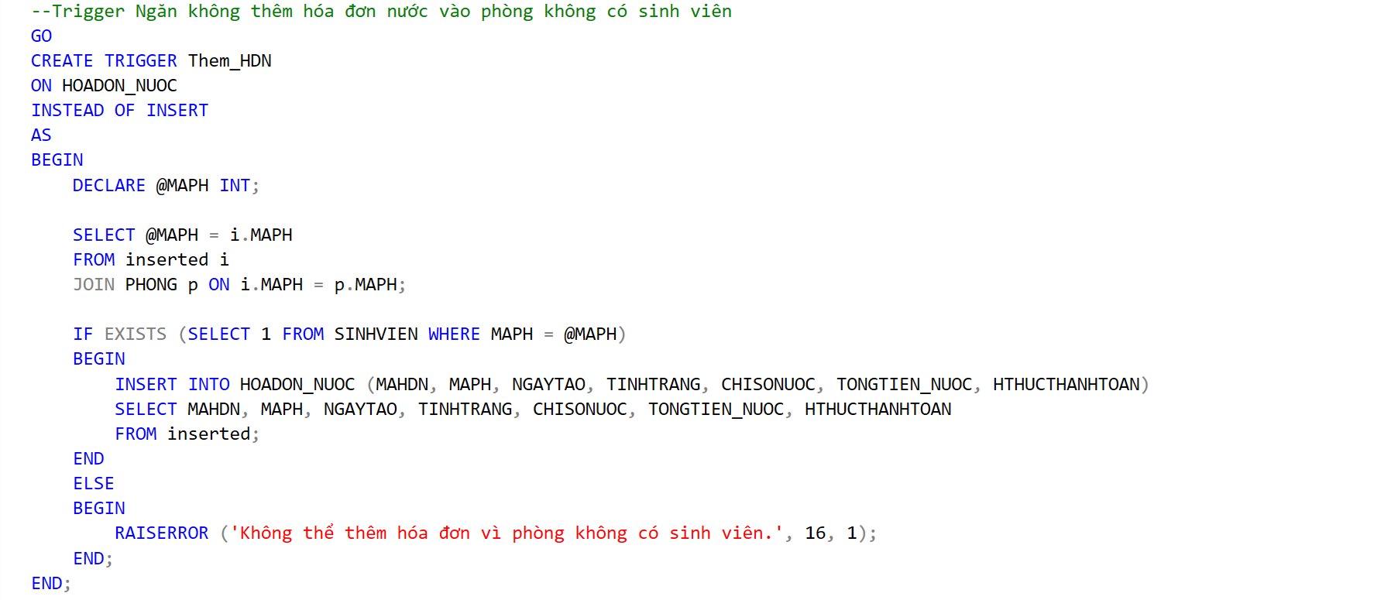

***1.5. Stored Procedure***

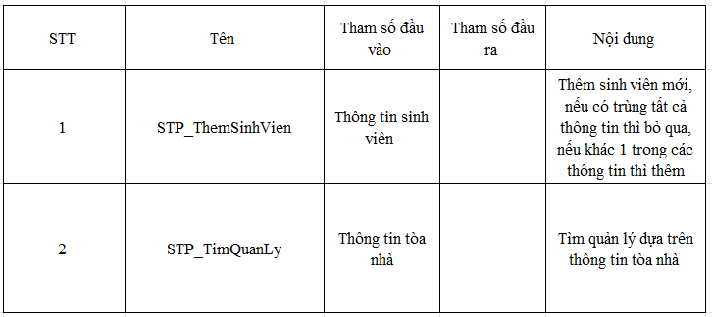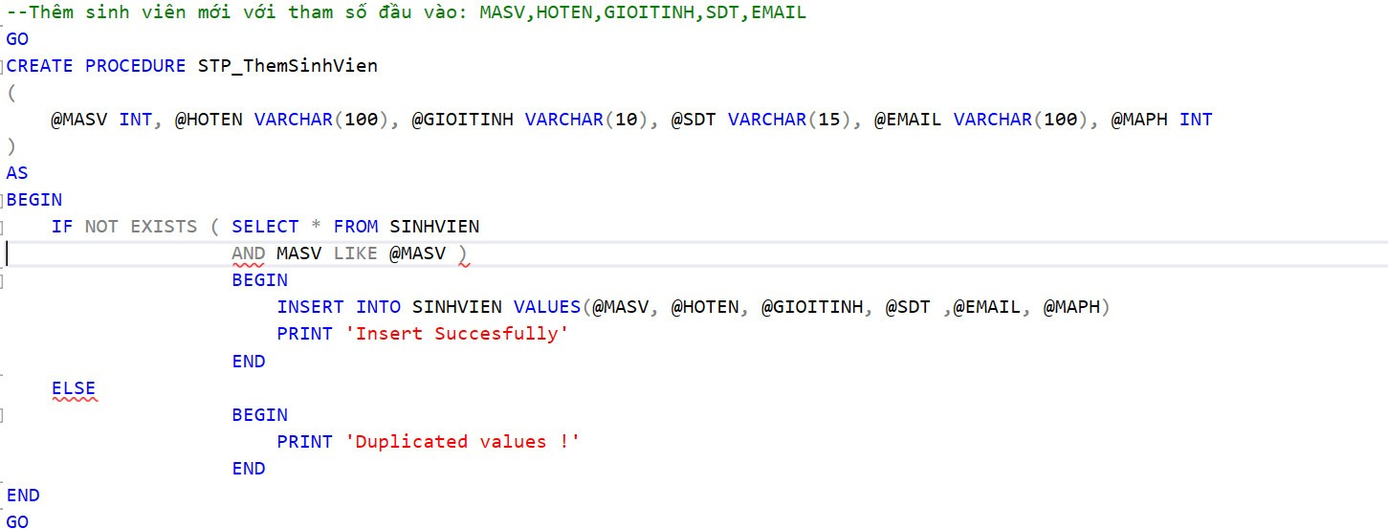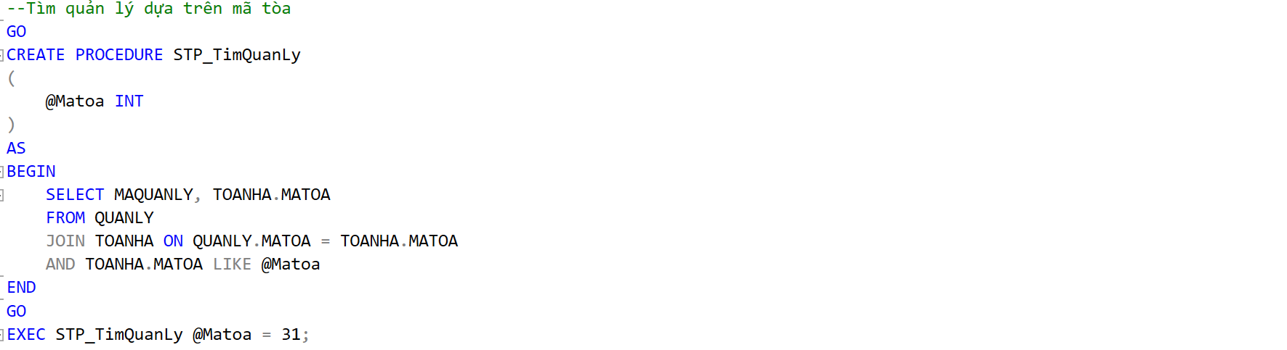

***1.6. Function***

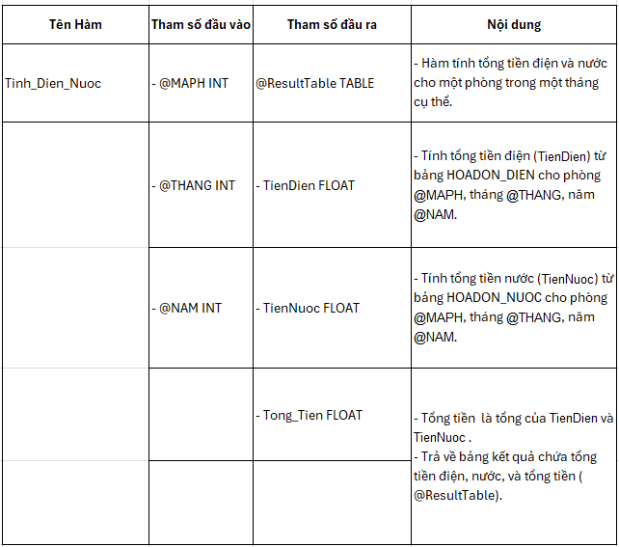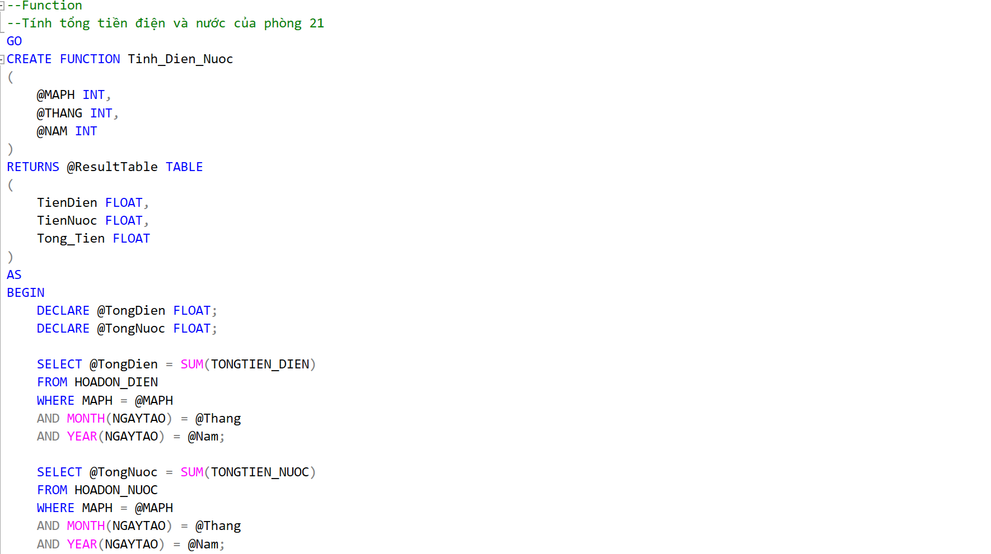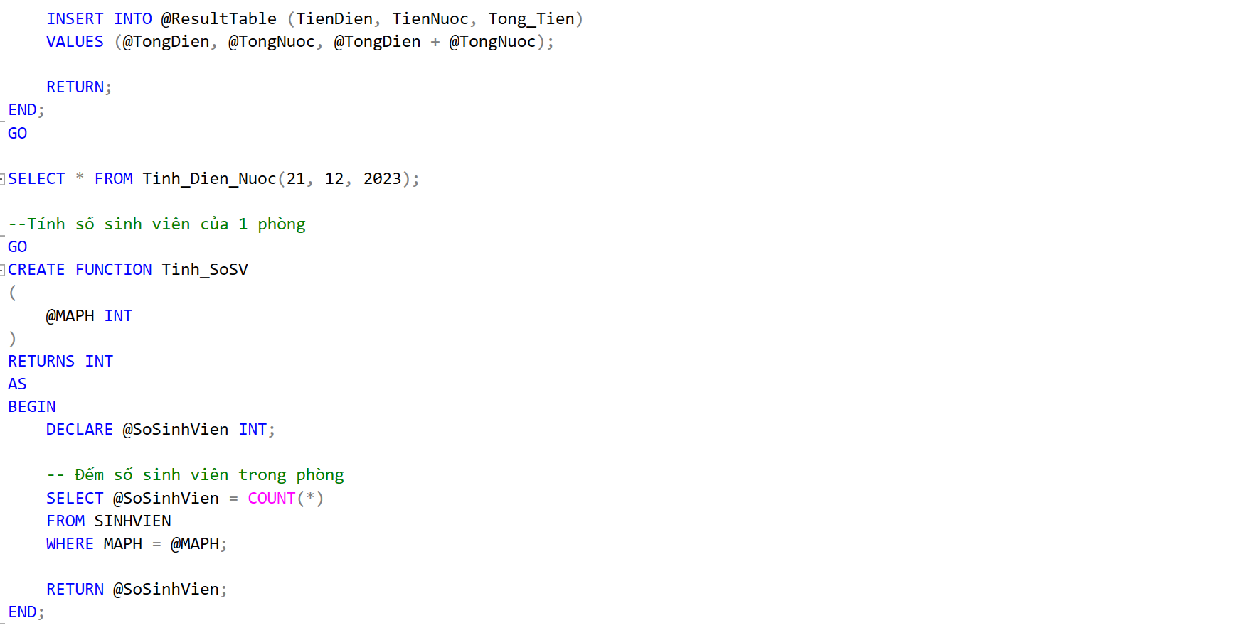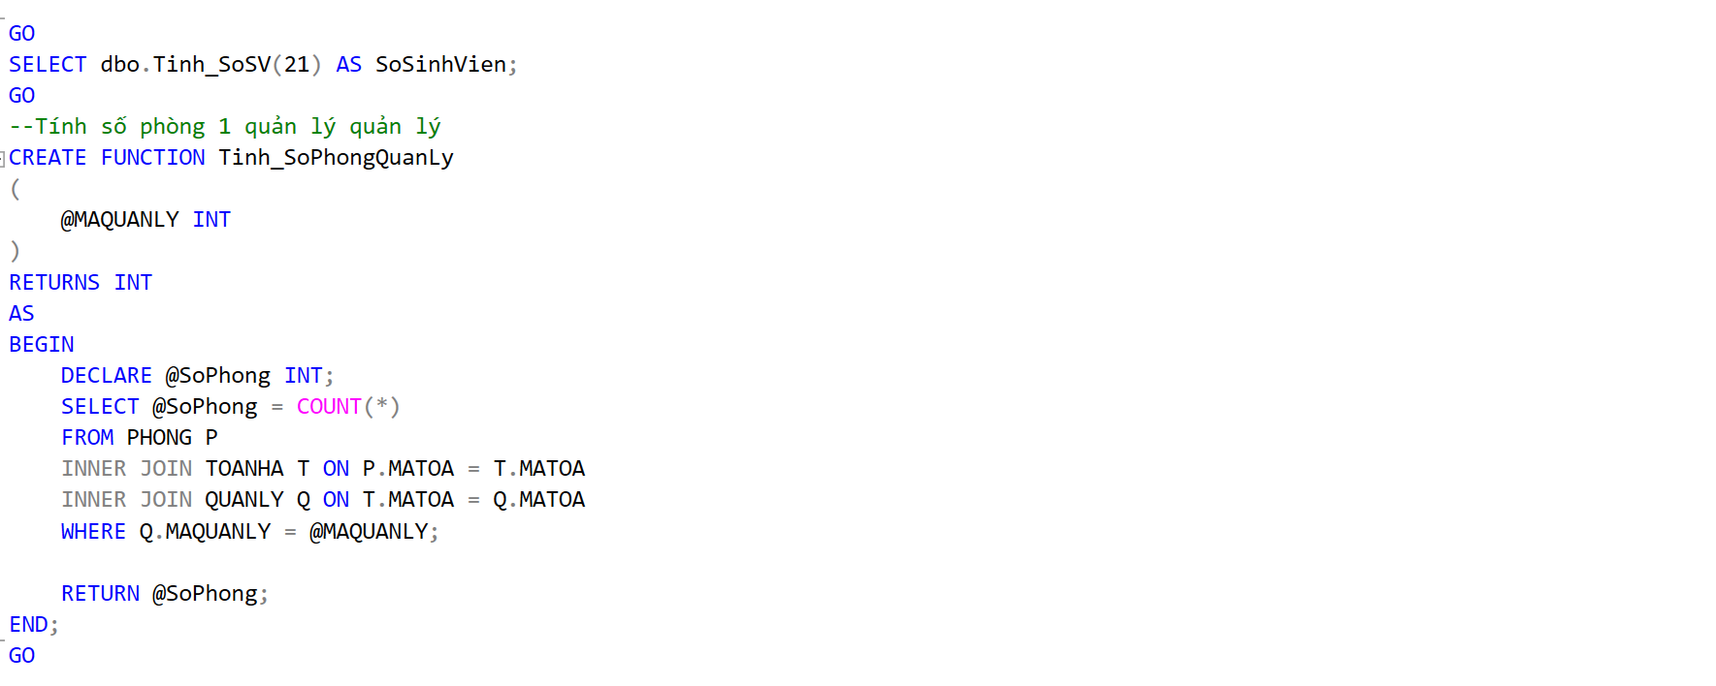

***1.7. Cursor***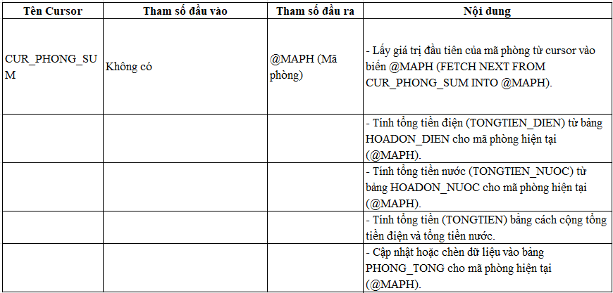

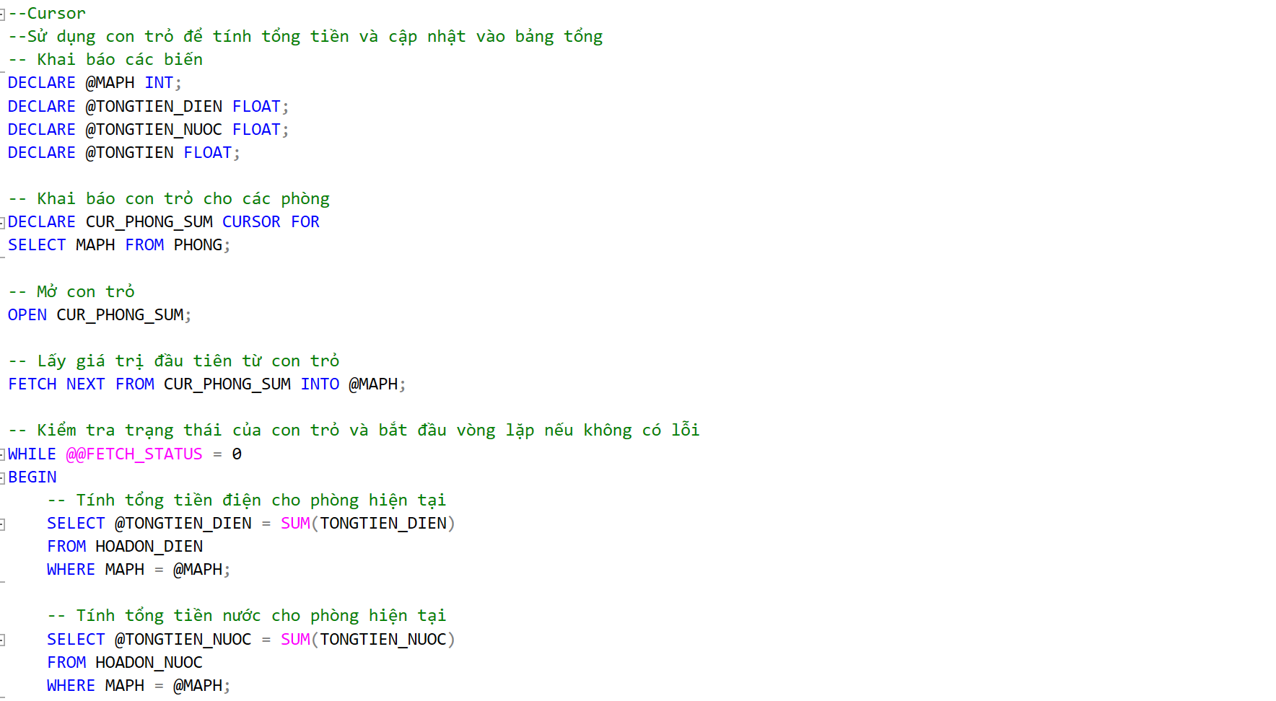

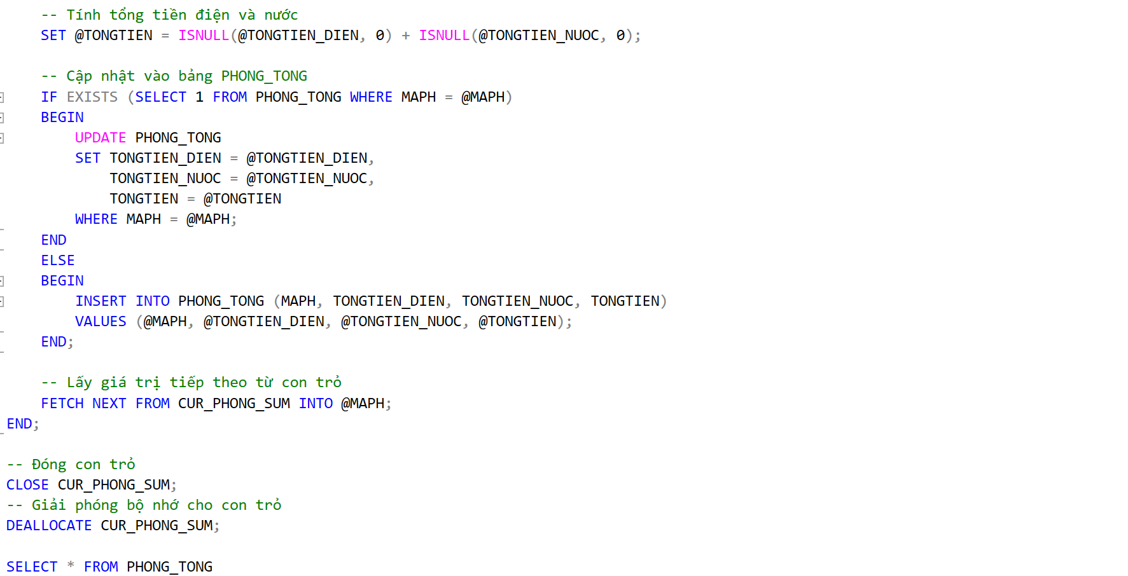

***2.An toàn thông tin***

***2.1.Phân quyền***

Mỗi tài khoản đều có quyền khác nhau. Các vai trò của chức vụ, quản lý cũng như của sinh viên tương ứng với bảng sau:

Phân quyền sinh viên:

| STT | Tên bảng | Quyền được cấp | User cấp quyền |
| --- | --- | --- | --- |
| 1 | TAIKHOAN |  | admin |
| 2 | SINHVIEN | SELECT | admin |
| 3 | PHONG | SELECT | admin |
| 4 | TOANHA |  | admin |
| 5 | QUANLY |  | admin |
| 6 | NHACUNGCAP |  | admin |
| 8 | HOADON | SELECT | admin |
| 10 | PHONG_TONG | SELECT | admin |

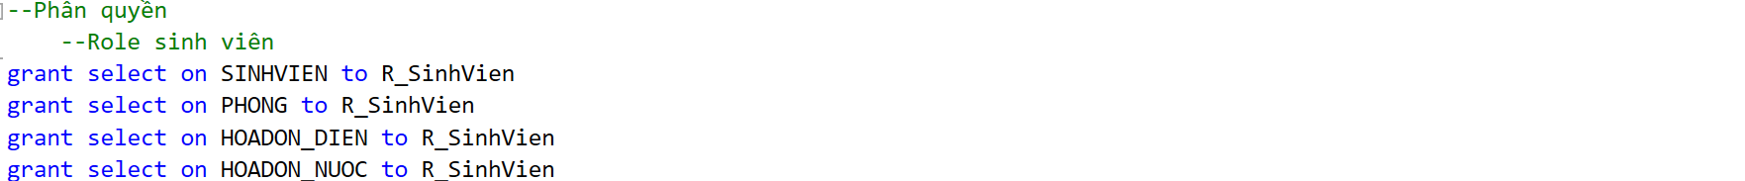

Phân quyền quản lý:

| STT | Tên bảng | Quyền được cấp | User cấp quyền |
| --- | --- | --- | --- |
| 1 | TAIKHOAN | SELECT (trừ MATKH) | admin |
| 2 | SINHVIEN | SELECT, INSERT, UPDATE | admin |
| 3 | PHONG | SELECT, INSERT, UPDATE | admin |
| 4 | TOANHA | SELECT, INSERT, UPDATE | admin |
| 5 | QUANLY | SELECT, INSERT, UPDATE | admin |
| 6 | NHACUNGCAP | SELECT, INSERT, UPDATE | admin |
| 7 | HOADON | SELECT, INSERT, UPDATE | admin |
| 10 | PHONG_TONG | SELECT, INSERT, UPDATE | admin |

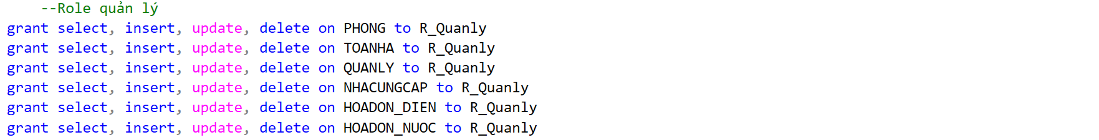

***2.2.View***

* View để thống kê số lượng sinh viên trong 1 phòng: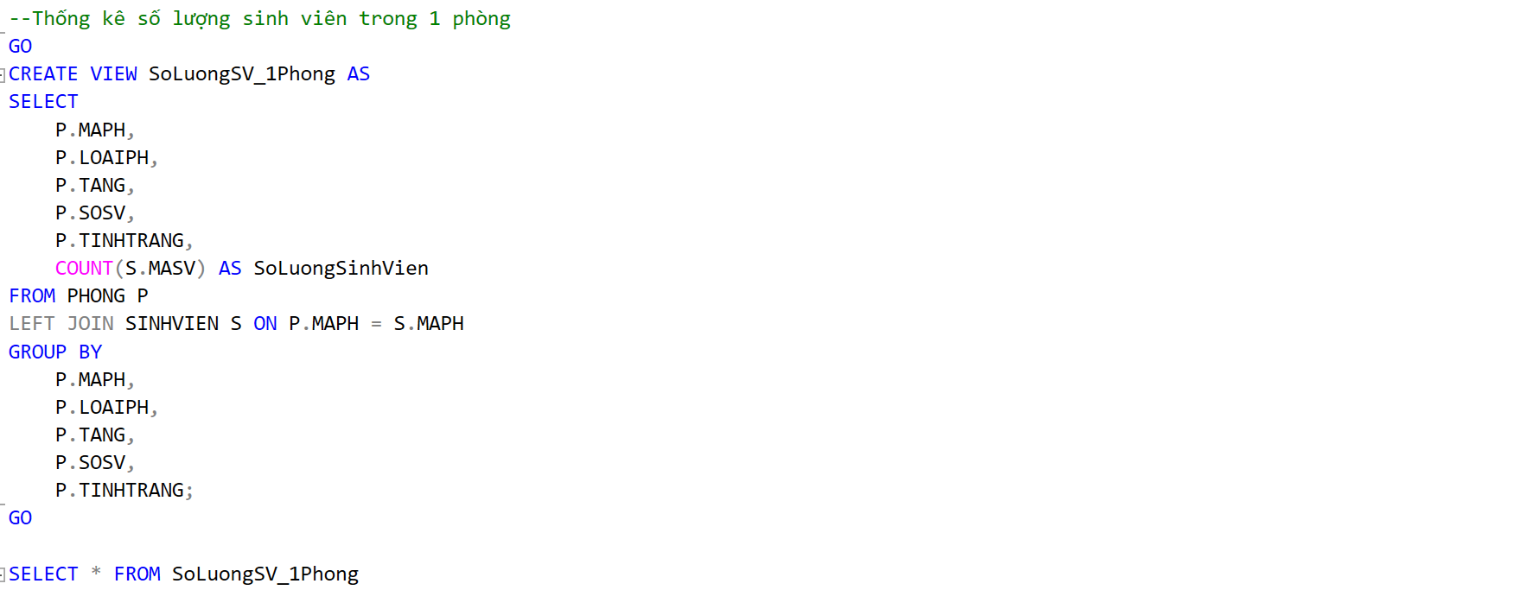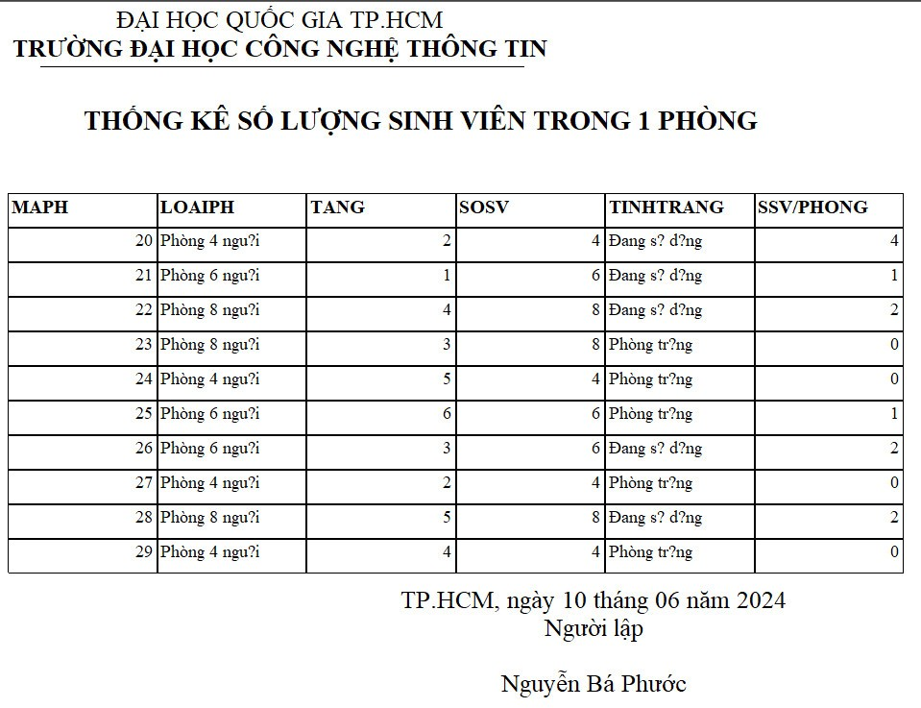
* Tạo View để thống kê số lượng phòng 1 quản lý: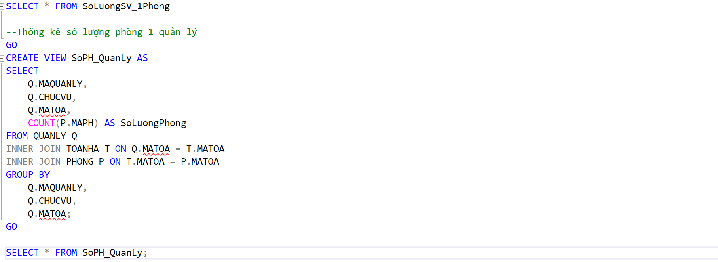 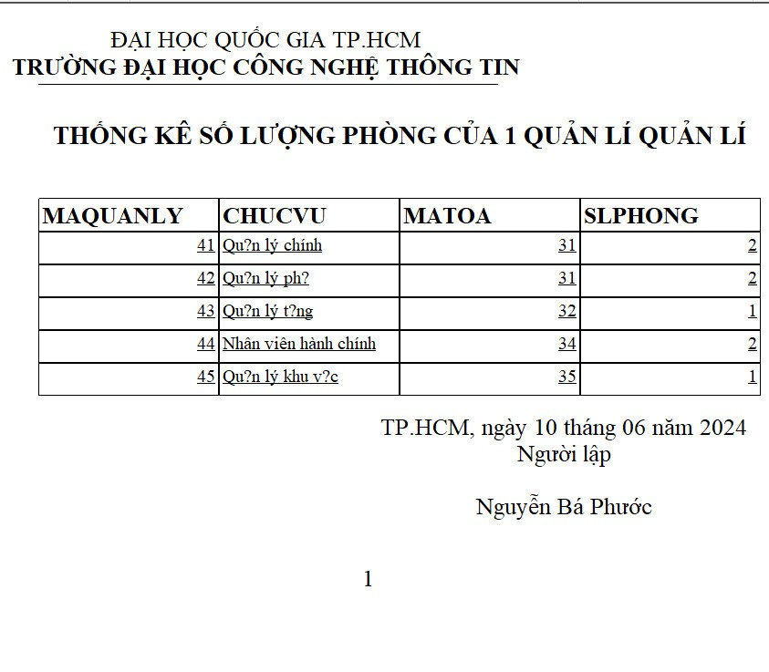

***2.3. Builder:***

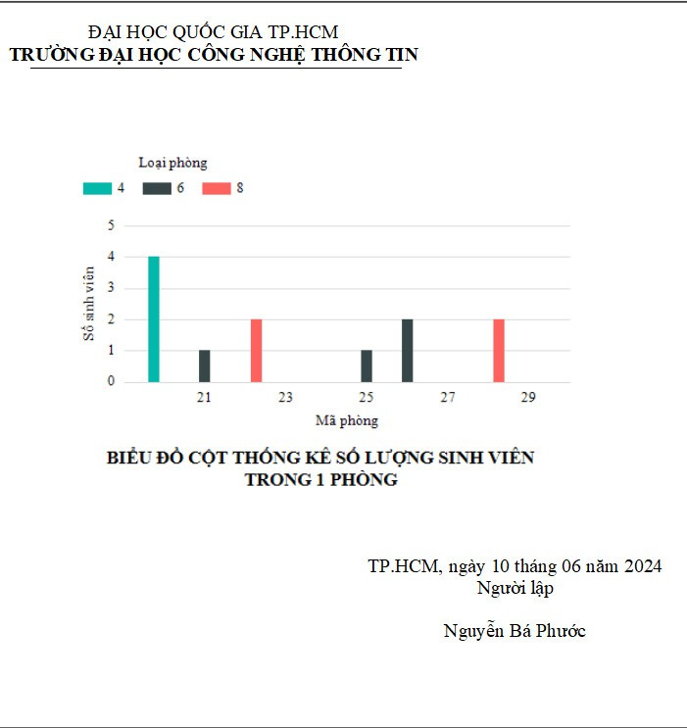

***2.4. Data Export và Data Import/Restore***

* Data Import:

Dưới đây là một file excel được Import có đầy đủ các tables và nội dung của các tables sẽ biểu diễn trên các sheet có tên các tables đó: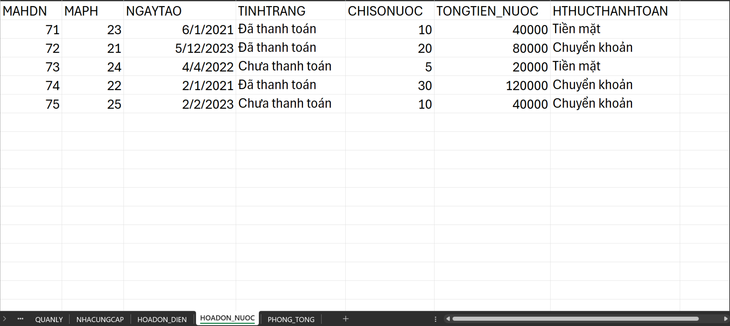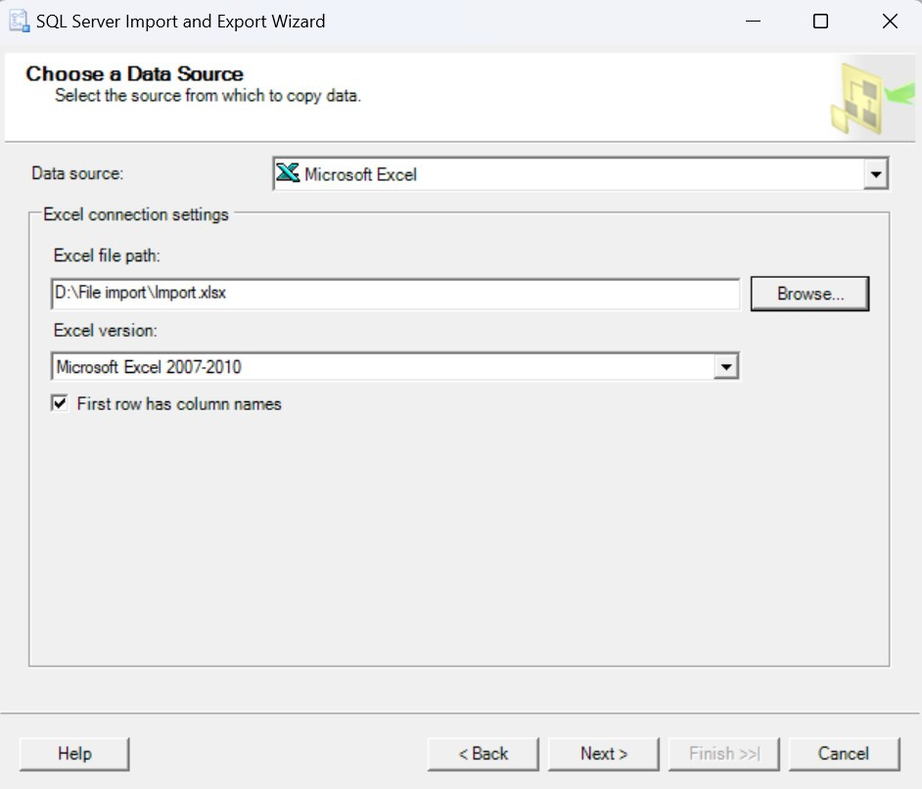

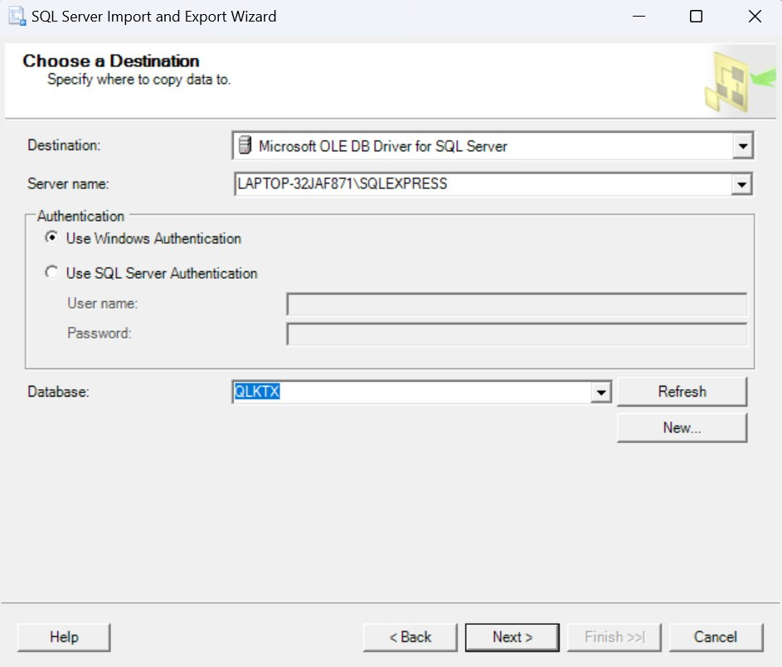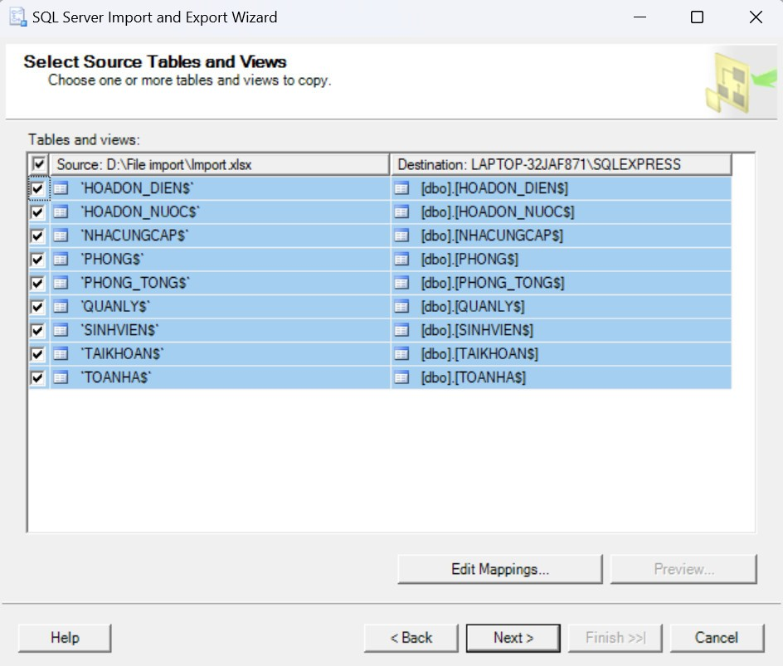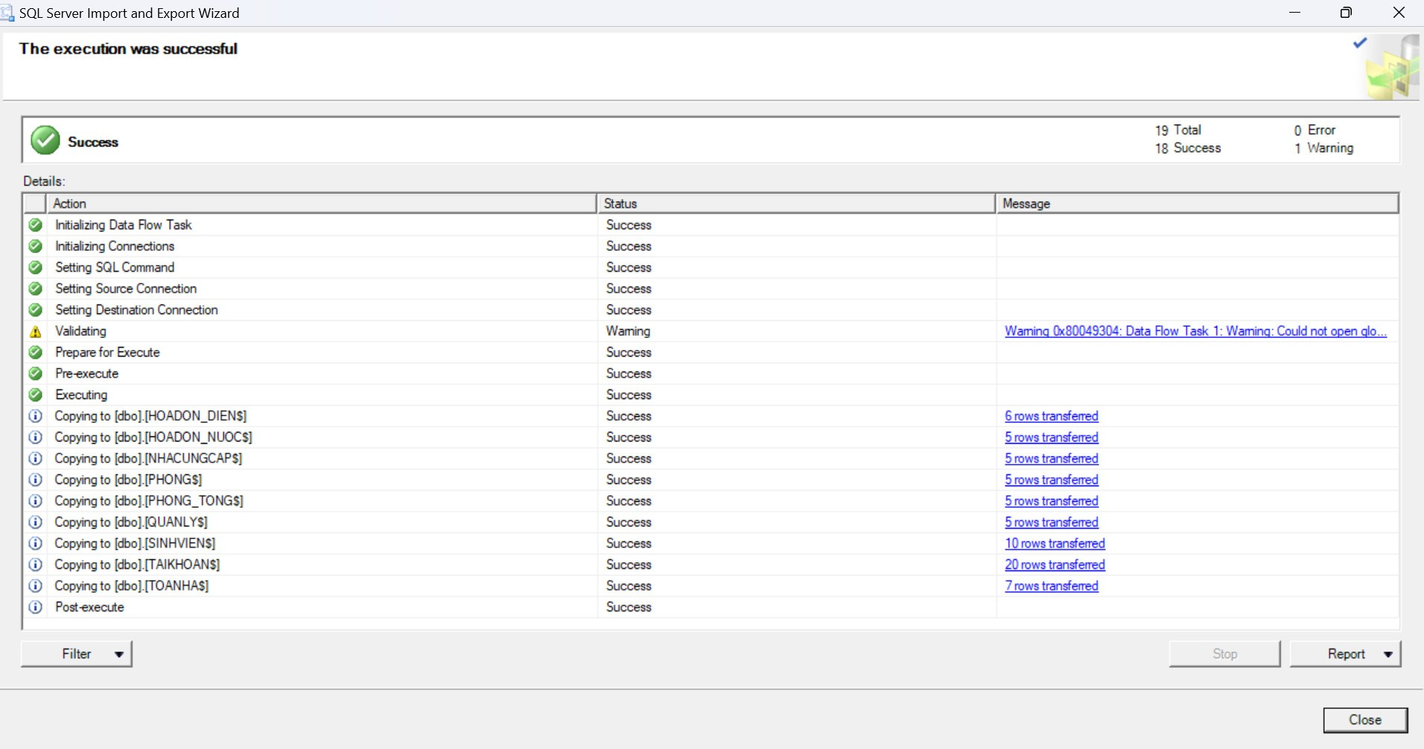

* Restored:

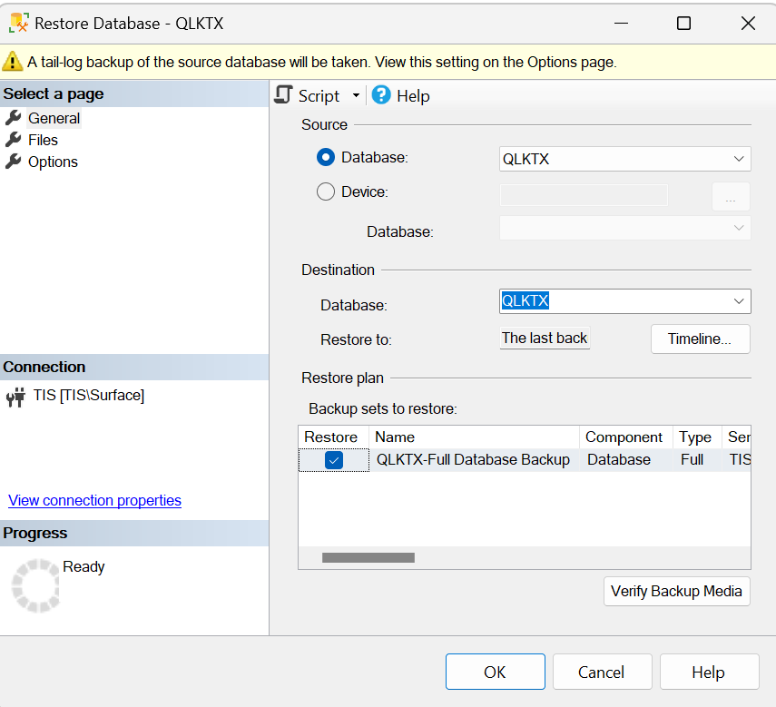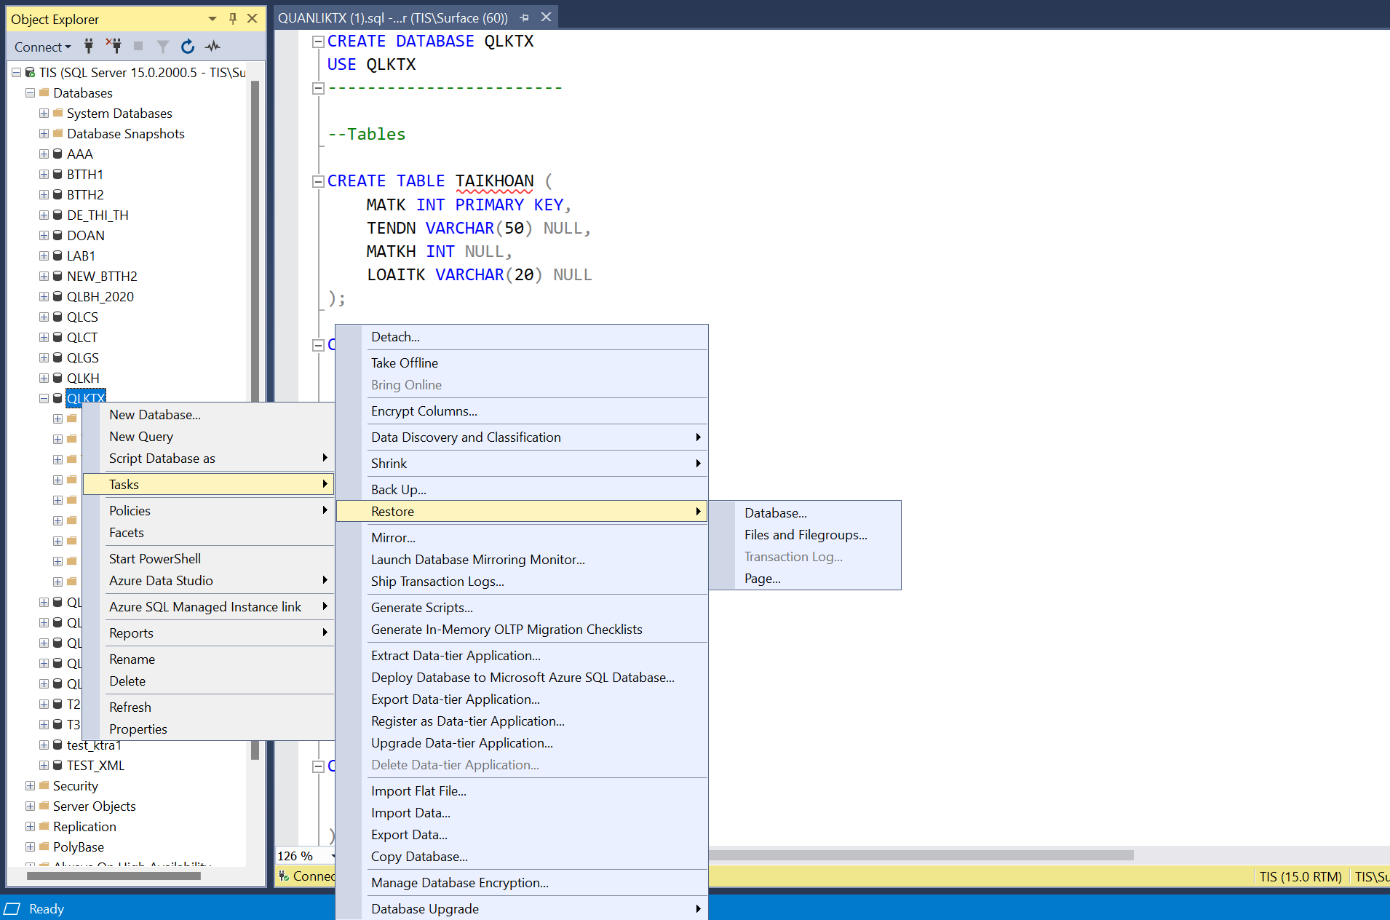

* Backup:
* 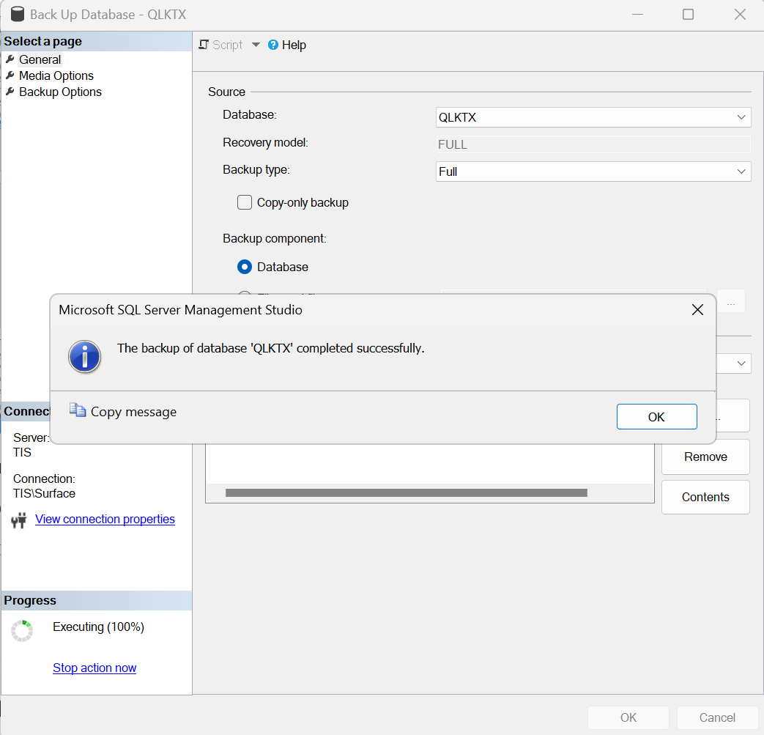

File backup sẽ được lưu ở địa chỉ:C:\Program Files\Microsoft SQL

Server\MSSQL15.MSSQLSERVER\MSSQL\Backup\

### 2. Cài đặt lược đồ quan hệ bằng SQL Server

- Được thực hiện trên file sql và các demo được đính kèm.

# CHƯƠNG 3: KẾT LUẬN VÀ HƯỚNG PHÁT TRIỂN

## I. Kết luận

Sau một học kỳ được thầy hướng dẫn thực hiện đồ án môn học, nhóm chúng em đã hoàn thành đồ án môn học đúng hạn. Với xu hướng phát triển của công nghệ như hiện nay, việc quản lý thông tin thông qua ứng dụng là một điều cần thiết. Trong quá trình thực hiện đồ án, nhóm chung em đã thực hiện được các mặt yêu cầu về phân tích, thiết kế CSDL cho bài toán như thiết kế dữ liệu bằng sơ đồ ERD, chuyển sang mô hình dữ liệu quan hệ, liệt kê một số ràng buộc, cài đặt mô hình quan hệ trên hệ quản trị CSDL SQL Server,… với đề tài: Quản lý hóa đơn điện nước Ký túc xá Đại học Quốc gia Thành phố Hồ Chí Minh.

Việc thực hiện đề tài có phần hạn chế về thời gian và kiến thức, việc vừa làm vừa tìm hiểu về bài toán nên không thể tránh khỏi thiếu sót. Các ràng buộc về dữ liệu có thể chứa một vài thiếu sót và hạn chế. Nhóm chung em mong nhận được những nhận xét quý báu từ thầy và các bạn làm nền tảng tích lũy cho những đồ án trong tương lai.

## II. Hướng phát triển

Từ những nội dung đã thực hiện trong đồ án, nhóm chúng em nhận thấy những hướng cần phát triển để CSDL có thể hoạt động hiệu quả và bảo mật hơn thì cần lưu trữ dữ liệu trong một hệ quản trị CSDL có tính bảo mật cao hơn.

Nếu đủ thời gian và khả năng, nhóm chúng em định hướng thiết kế một trang Web chạy song song với một ứng dụng để thuận lợi cho quá trình đặt, bán hàng tùy theo đối tượng sử dụng và phát triển thêm một số chức năng tìm kiếm và tra cứu.

# TÀI LIỆU THAM KHẢO

[1]: Slide bài giảng môn IE103.

[2]: Trang [Đăng nhập hệ thống - Trang TTSV Ký túc xá ĐHQG-HCM (ktxhcm.edu.vn)](https://sv.ktxhcm.edu.vn/Default/StudentInfo?status=timeLock).

[3]:[Quản Lý Bán Hàng _coppy share · GitHub](https://gist.github.com/uhpd/0432970077274701df9f).